УМЫГАНСКАЯ

панорама

**31 июля 2025 года №7 (292)**

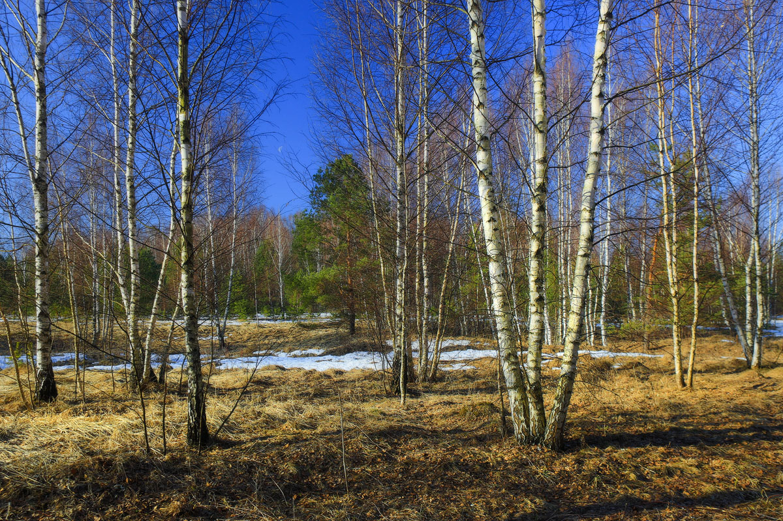

«Умыганская панорама» - периодическое печатное издание в форме газеты, учрежденное для издания официальных и иных сообщений и материалов, нормативных и иных актов Думы и администрации Умыганского сельского поселения, Тулунского района, Иркутской области.

**ИРКУТСКАЯ ОБЛАСТЬ**

**Тулунский район**

**АДМИНИСТРАЦИЯ**

**Умыганское сельского поселения**

**ПОСТАНОВЛЕНИЕ**

**24 июля** 2025 г. **№28-ПА**

**с. Умыган**

***О внесении изменений в постановление Администрации Умыганского сельского поселения от 22.04.2024 года №12-ПА «О комиссии по соблюдению требований к служебному поведению муниципальных служащих Администрации Умыганского сельского поселения и урегулированию конфликта интересов»***

В соответствии с частью 4 статьи 141 Федерального закона от 2 марта 2007 года № 25-ФЗ «О муниципальной службе в Российской Федерации», Указом Президента Российской Федерации от 1 июля 2010 года № 821 «О комиссиях по соблюдению требований к служебному поведению федеральных государственных служащих и урегулированию конфликта интересов», со статьей 132 Закона Иркутской области от 15 октября 2007 года № 88-оз «Об отдельных вопросах муниципальной службы в Иркутской области», руководствуясь статьей Устава Умыганского сельского поселения,

ПОСТАНОВЛЯЮ:

1. Внести в Положение о комиссии по соблюдению требований к служебному поведению муниципальных служащих Администрации Умыганского сельского поселения и урегулированию конфликта интересов, утвержденное постановлением Администрации Умыганского сельского поселения от 22.04.2024 года №12-ПА (далее – Положение, Постановление соответственно» следующие изменения:

1.1. Подпункт «а» пункта 6 Положения изложить в следующей редакции:

«а) ведущий специалист администрации»;

1.2. В абзаце втором пункта 21 Положения слова «в соответствии с подпунктом «б» пункта 13» заменить словами «в соответствии с подпунктами «б» и «д» пункта 12»;

1.3. Пункт 32 Положения после слов «пунктами 25-30» «и 31.1.».

2. Состав комиссии по соблюдению требований к служебному поведению муниципальных служащих Администрации Умыганского сельского поселения*)* и урегулированию конфликта интересов, утвержденный пунктом 2 Постановления изложить в следующей редакции:

«Состав комиссии по соблюдению требований к служебному поведению муниципальных служащих администрации Умыганского сельского поселения и урегулированию конфликта интересов

Председатель комиссии:

Носовко Олеся Сергеевна – ведущий специалист администрации Умыганского сельского поселения.

Секретарь комиссии:

Ларченко Ольга Александровна – ведущий специалист администрации Умыганского сельского поселения.

Члены комиссии:

Алгазина Надежда Александровна – депутат Думы Умыганского сельского поселения;

КрушевскаяОлеся Александровна– директор МКУК «КДЦ с. Умыган».

3. Настоящее постановление вступает в силу после дня его официального опубликования.

4. Опубликовать настоящее постановление в газете «Умыганская панорама» и разместить на официальном сайте Администрации Умыганского сельского поселения в информационно-телекоммуникационной сети «Интернет».

Глава Умыганского

сельского поселения В.Н.Савицкий.

**Иркутская область**

**Тулунский район**

**АДМИНИСТРАЦИЯ**

**Умыганского сельского поселения**

**Р А С П О Р Я Ж Е Н И Е**

«23» июля 2025г. №80-ра

с.Умыган

Об актуализации сведений в ГАР.

В соответствии с внесением почтовых адресов в Федеральную информационную адресную систему, в соответствии со ст. 14 Федерального закона от 06.10.2003г. №131-ФЗ «Об общих принципах организации местного самоуправления в Российской Федерации», постановлением Правительства РФ от 19 ноября 2014 года №1221 «Об утверждении Правил присвоения, изменения и аннулирования адресов», Уставом Умыганского муниципального образования

1. Дополнить нижеуказанный земельный участок кадастровым номером:

а) Российская Федерация, Иркутская область, муниципальный район Тулунский, сельское поселение Умыганское, с. Умыган, ул. Ивана Каторжного земельный участок 99 кадастровый номер 38:15:230103:1114;

Уникальный номер в ГАР (FIAS ID)19cf673c-163a-4023-a2c4-403f95735a83

2. Направить настоящее распоряжение в комитет по строительству, дорожному хозяйству администрации Тулунского муниципального района для размещения в информационной системе градостроительной деятельности Тулунского муниципального района.

3. Настоящее распоряжение опубликовать в газете «Умыганская панорама».

4. Контроль за исполнением данного распоряжения оставляю за собой.

Глава Умыганского

сельского поселения: _________ В.Н.Савицкий.

**Иркутская область**

**Тулунский район**

**АДМИНИСТРАЦИЯ**

**Умыганского сельского поселения**

**Р А С П О Р Я Ж Е Н И Е**

«23» июля 2025г. №81-ра

с.Умыган

О присвоении адреса

земельному участку

В связи с необходимостью приведения в соответствие адресного хозяйства Умыганского муниципального образования, руководствуясь, ст.14 Федерального закона от 06.10.2003 года №131-ФЗ «Об общих принципах организации местного самоуправления в Российской Федерации», Постановлением Правительства РФ №1221 от 19.01.2014г. «Об утверждении правил присвоения, изменения, аннулирования адресов», Уставом Умыганского муниципального образования,

1.Земельному участку, с кадастровым номером 38:15:230102:384, расположенному по адресу: Российская Федерация, Иркутская область, муниципальный район Тулунский, сельское поселение Умыганское, село Умыган, улица Ивана Каторжного присвоить почтовый адрес:

665234, Российская Федерация, Иркутская область, муниципальный район Тулунский, сельское поселение Умыганское, село Умыган, улица Ивана Каторжного земельный участок 49.

Глава Умыганского

сельского поселения: В.Н.Савицкий.

**ИРКУТСКАЯ ОБЛАСТЬ**

**ТУЛУНСКИЙ РАЙОН**

**АДМИНИСТРАЦИЯ**

**УМЫГАНСКОГО СЕЛЬСКОГО ПОСЕЛЕНИЯ**

**Р А С П О Р Я Ж Е Н И Е**

**«23» июля 2025 г. № 82-ра**

**с.Умыган**

***«О предоставлении муниципального имущества в безвозмездное пользование»***

Руководствуясь статьей 64 Федерального закона №33-ФЗ от 20.03.2025г. «Об общих принципах организации местного самоуправления в единой системе публичной власти», статьями 24, 55 Устава Умыганского муниципального образования:

1.Передоставить в безвозмездное пользование, Индивидуальному предпринимателю Лейченко Татьяна Викторовна, муниципальное имущество (помещение в административном здании Умыганского сельского поселения, находящееся в оперативном управлении МКУК « КДЦ с. Умыган», общей площадью 33,6 кв.м., находящееся по адресу Иркутская область Тулунский район с.Умыган ул. Ивана Каторжного -74 , первый этаж, помещение №6).

2.Заключить договор МКУК «КДЦ с.Умыган» с ИП Лейченко Татьяна Викторовна о передаче помещения в безвозмездное пользование сроком на один месяц.

4.Контроль за исполнением настоящего распоряжения оставляю за собой.

Глава Умыганского

сельского поселения ___________________ В.Н.Савицкий

**Иркутская область**

**Тулунский район**

**АДМИНИСТРАЦИЯ**

**Умыганского сельского поселения**

**Р А С П О Р Я Ж Е Н И Е**

«28» июля 2025г. №83-ра

5

с.Умыган

О присвоении адреса формируемому

земельному участку

Рассмотрев заявление гражданки Бернацкой Юлии Анатольевны о присвоении адреса формируемому земельному участку руководствуясь, ст.14 Федерального закона от 06.10.2003 года №131-ФЗ «Об общих принципах организации местного самоуправления в Российской Федерации», Постановлением Правительства РФ №1221 от 19.01.2014г. «Об утверждении правил присвоения, изменения, аннулирования адресов», Уставом Умыганского муниципального образования,

1. Присвоить адрес формируемому земельному участку,

|  |  |  |  |
| --- | --- | --- | --- |
|  | Земельный участок общей площадью 7627 м2, земли населенных пунктов | присвоить | Российская Федерация, Иркутская область, муниципальный район Тулунский, сельское поселение Умыганское, с Умыган. улица Ивана Каторжного, земельный участок 58 |

1. Комитету по архитектуре, строительству и ЖКХ администрации Тулунского муниципального района внести изменения в адресный реестр муниципального образования «Тулунский район».
2. Контроль за исполнением данного распоряжения оставляю за собой.

Глава Умыганского

сельского поселения: _________ В.Н.Савицкий.

ИРКУТСКАЯ ОБЛАСТЬ

Тулунский район

Администрация

Умыганского сельского поселения

РАСПОРЯЖЕНИЕ

«28» июля 2025 г. №84-ра

с. Умыган

Об установлении вида разрешенного использования

Руководствуясь ст. 30 Градостроительного кодекса Российской Федерации, Федеральным законом от 06.10.2003 года №131-ФЗ «Об общих принципах организации местного самоуправления в Российской Федерации», Уставом Умыганского муниципального образования,

1.Образуемому земельному участку (38:15:230102:ЗУ1), общей площадью 7627 кв.м, из земель населенных пунктов, расположенного в зоне застройки жилыми домами (Ж-1), адрес: Российская Федерация, Иркутская область, Тулунский район, с. Умыган ул. Ивана Каторжного 58 установить разрешенное использование «для ведения личного подсобного хозяйства».

2. Опубликовать настоящее распоряжение в газете «Умыганская панорама» и разместить на официальном сайте администрации Умыганского сельского поселения.

Глава Умыганского

сельского поселения В.Н.Савицкий.

администрации

**Издатель, редакция и распространитель: администрация Умыганского сельского поселения.**

**Адрес: Иркутская область, Тулунский район, с.Умыган,**

**ул.Ив.Каторжного - 74.**

***Главный редактор: Глава администрации* – Савицкий В.Н.**

***Ответственный за выпуск*: Ларченко О.А.**

***Тираж* 10 экземпляров. Распространяется бесплатно.**

сельского поселения

от 25.02.2025 г. № 25-